应用场景：
在现实的语音识别应用场景中，我们常常会通过语音以及物理按键来控制我们的设备。我们平台也可以自己设置其他的方式，如我们也可以通过GPIO输入(高低电平触发)以及ADC输入（通过不同的电压输入）的方式触发。

- GPIO输入
1.首先在ping脚配置
默认是高电平
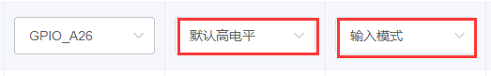
2.点击“添加触发”按钮，选择触发方式为“GPIO输入”，在GPIO输入中，选择输入的GPIO口及触发电平：
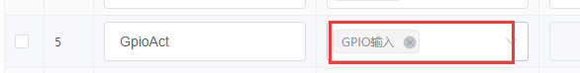
如果选择“低电平”，则行为会在GPIO口从高电平切换到低电平时触发；如果选择“高电平”，则行为会在GPIO口从低电平切换到高电平时触发。如果GPIO口的电平没有发生切换，则不会触发该行为。平台生成的固件中，会过滤掉20毫秒内的电平抖动，也就是说，如果电平切换后在20毫秒内又切换回来，将不会触发该行为。
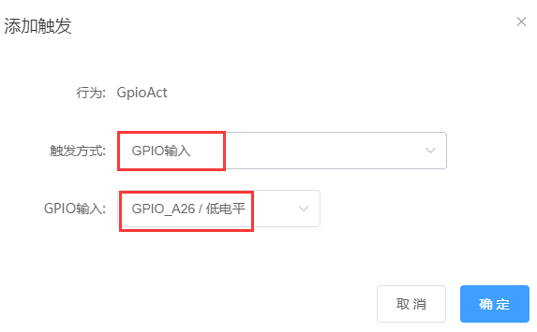
点击“确定”按钮后，完成触发的添加，在控制详情表格中会显示触发的摘要信息：
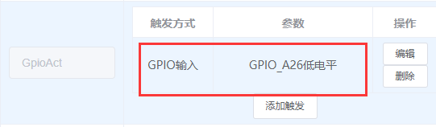
- ADC输入实现按键

1.首先在ping脚配置

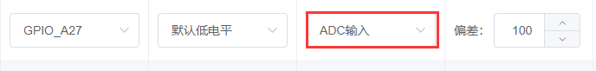
2.在基础信息里面写好行为以及触发的方式
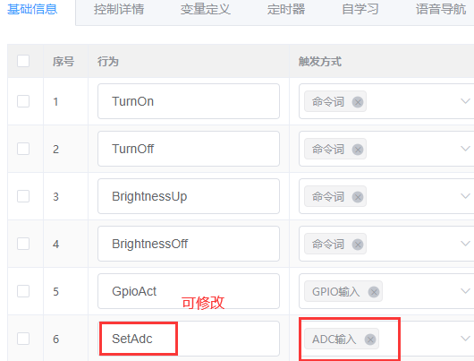
3.行为基础信息中，选择了“ADC输入”为主触发方式
点击“添加触发”按钮，选择触发方式为“ADC输入”，在输入参数中，选择输入的GPIO口及ADC取值：

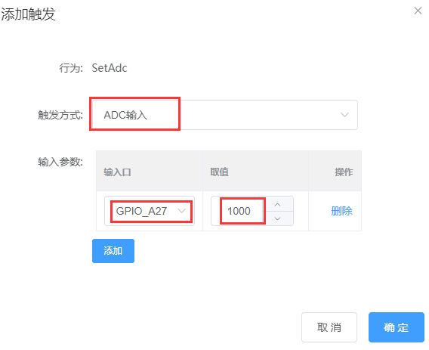

ADC触发主要用途为通过不同的电压输入来模拟多按键，0至3.3V对应取值为0至4096，偏差为允许取值附近的上下范围（偏差在PIN配置中设置），当实际取值与设定取值的差的绝对值在偏差范围内时，会触发该行为。为了便于填写ADC触发的取值，平台允许通过播放语音，将ADC取值播放出来，这也可以作为确定ADC取值的调试手段，具体可参见手册“播放语音”部分内容。当存在多个ADC触发行为时，各个行为的ADC取值应尽量分隔开，也就是多按键的电压要尽量分隔开，避免误触发。
点击“确定”按钮后，完成触发的添加，在控制详情表格中会显示触发的摘要信息：
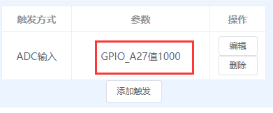
- 设置控制的行为，也就是说这两种触发方式触发之后会设备会有什么反应。
选择语音播报的形式是最直观的，也方便我们测试，这个可以根据自己的实际请情况来设定。
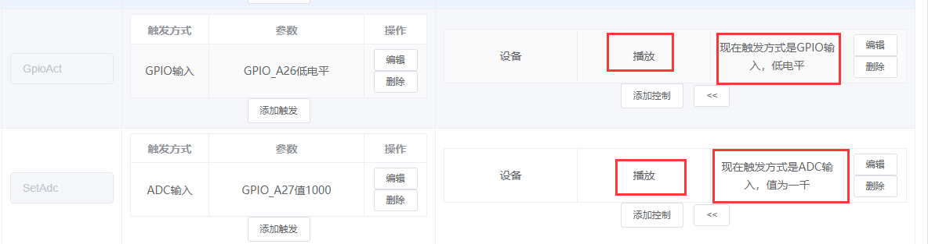

© 2022 机芯智能有限公司. 版权所有

